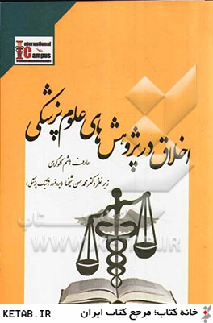

اخلاق در پژوهش های علوم پزشکی
پدیدآور :
عارف هاشم گلوگردي

ناشر

انديشمندان يزد

شابک:
9786007357156

قطع :

رقعي (شوميز(

تعداد صفحات:
صفحه 104

تاریخ بروزرسانی: 1393
قيمت :50000 ريال
قيمت كتاب سيتي :50000 ريال

